fuma Zubehör Anlaufprofil für Top Clean
fuma

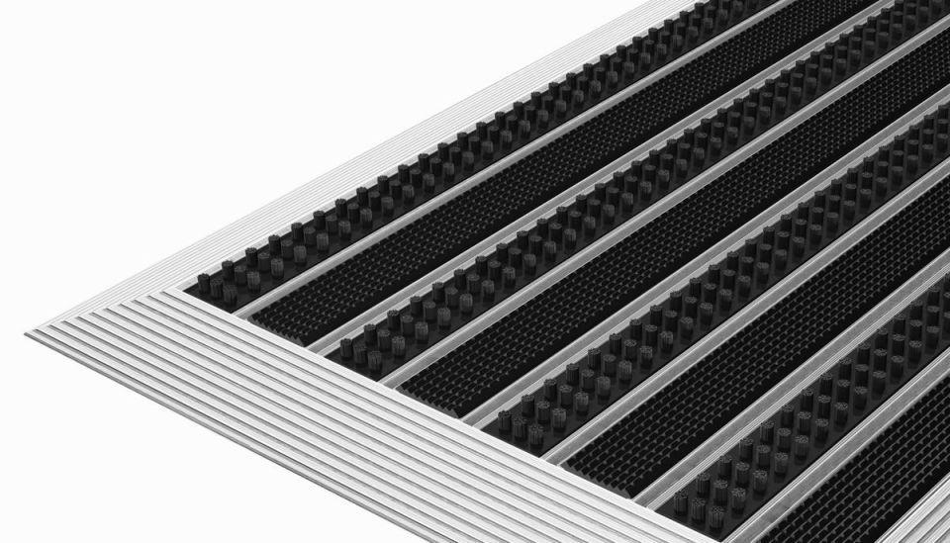Eigenschaften
Farbton
nach RAL-Farbkarte, natur
Profilart
Bodenanschlussprofil, Übergangsprofil
Profilform
keilförmig
Werkstoff
Aluminium
Breite (mm)
35,00
Höhe (mm)
10,00 - 17,00

